**Hamburg, das haben wir gemacht**

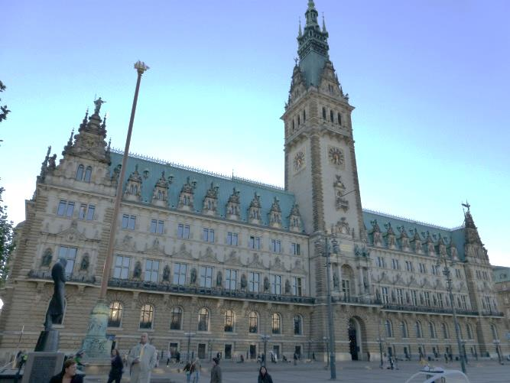

**Kurzfristig entschlossen, planten wir über dem 3.Okt einen Trip nach Hamburg. Die Ziele standen dank der vielen Tips der Member aus Hamburg dann auch relativ schnell fest.**

**Doch wie soll man das alles schaffen. Ist Hamburg wirklich so groß?**

**Reeperbahn, St Pauli, Landungsbrücken, Hafenrundfahrt, Speicherstadt,Miniaturwelten,Alsterrundfahrt,Fischmarkt**

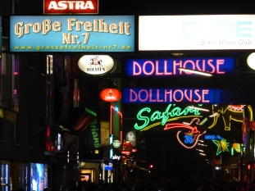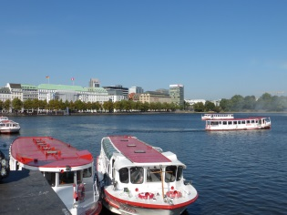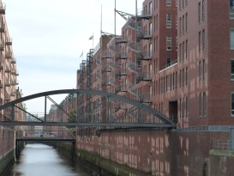

**So entschlossen wir uns nach unserer Ankunft am späten Nachmittag in unseren Ibis Hotel noch einen kurzen Abstecher zu den Landungsbrücken zu machen. Wir wurden mit einem herrlichen Sonnenuntergang belohnt.**

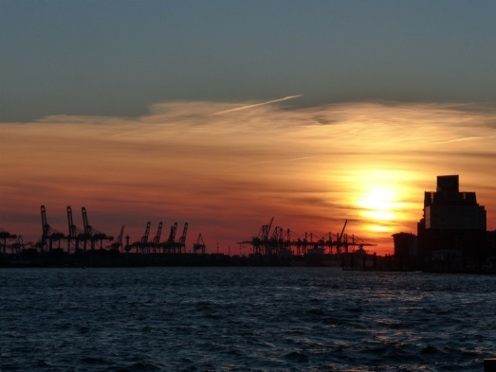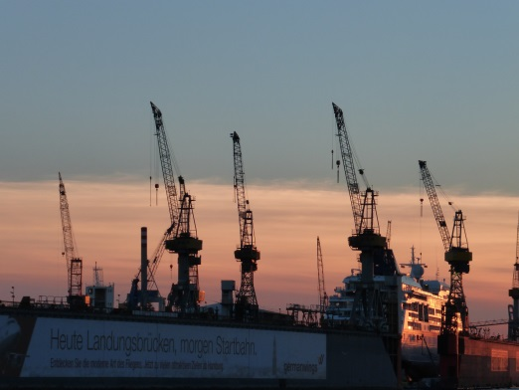

**Donnerstag 3.Okt, meine Frau Angela wollte schon seit gefühlten 100 Jahren nach Hamburg und so saßen wir bereits um 10.00 Uhr in der U1 Richtung Jungfernstieg um eine Fleet oder Alstertour zu machen. Fleettouren mit Speicherstadt waren aber auf Grund des zu geringen Wasserstandes nicht möglich und so ging es dann auf die Alster um sich die Villen der „Hot Voules“ Hamburgs anzuschauen.**

**Strahlender Sonnenschein begleitete uns auf einer Tour mit immer enger und flacher werdenden Kanälen und einen Kapitän, der uns auf amüsante Art und Weise unterhielt.**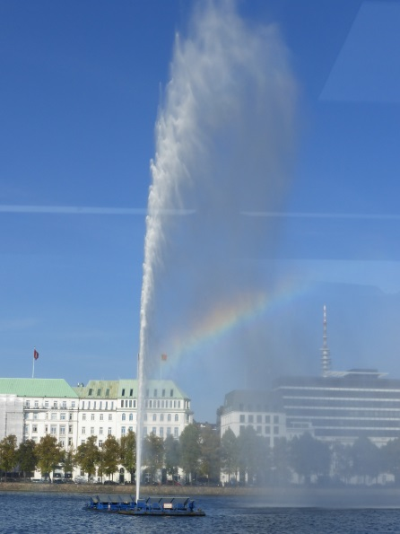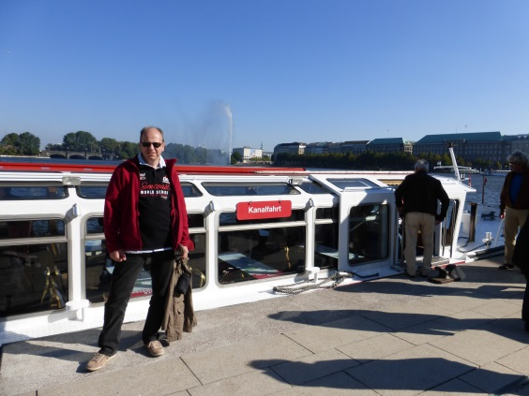

**Ja und so kam es dann,**

**das wir durch eine nette Bekanntschaft an Bord mit einem Schweizer Ehepaar vergessen haben die Knipse zu bemühen und das hier alles ist was wir bieten können.**

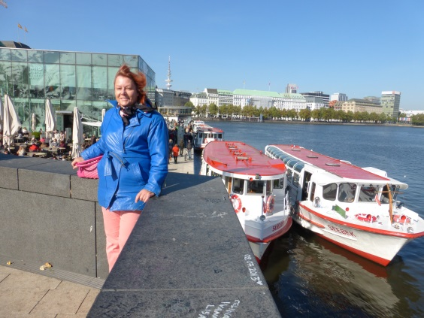

**Das Hamburger Rathaus war unser nächstes Ziel unweit der Alstertouristik.**

**Viele Schlösser in Deutschland weisen weitaus weniger Prunk auf als das Hamburger Rathaus und es ist schon gar nicht mit unseren „Rosa Rathaus“ in Berlin zu vergleichen. Es war ein Mekka für meine Frau, die historische Architektur und Inneneinrichtung liebt. An Hand der vielen Fotos, die sie gemacht hat, Könnte ich das Haus jetzt nachbauen. Hier ein paar Eindrücke.**

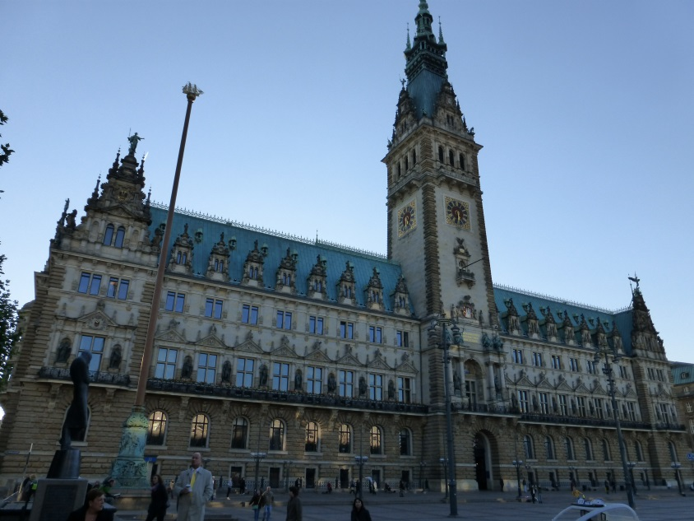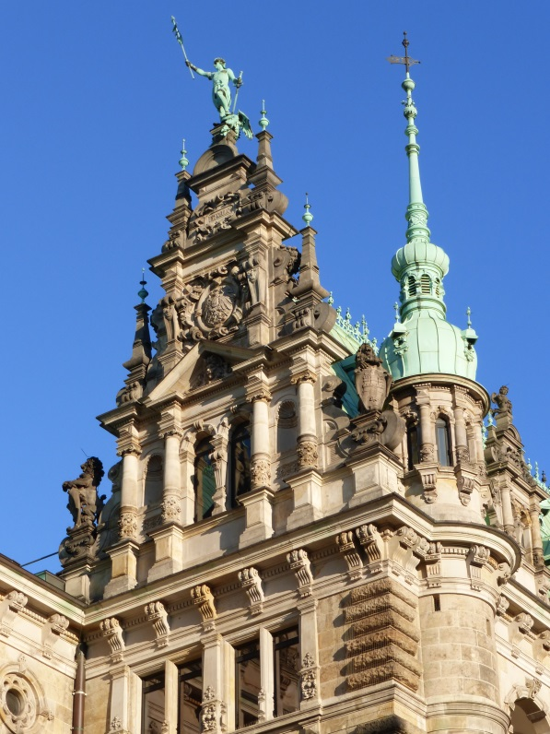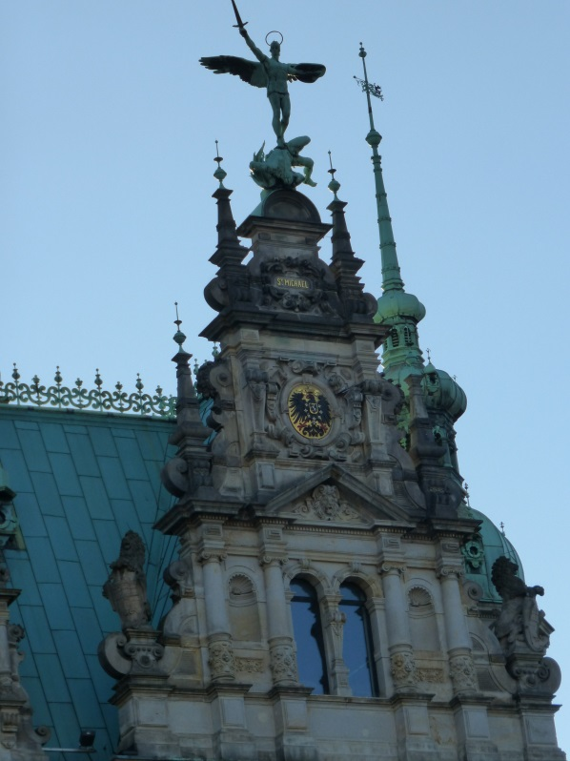

**Na und von der Inneneinrichtung mal ganz zu schweigen.**

**Doch seht selbst!!**

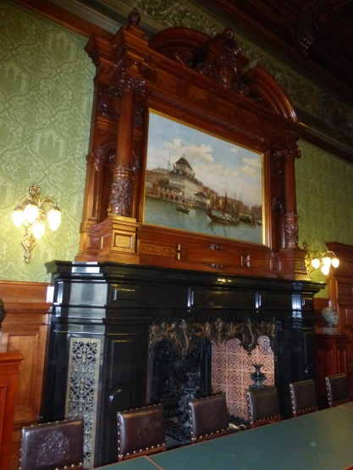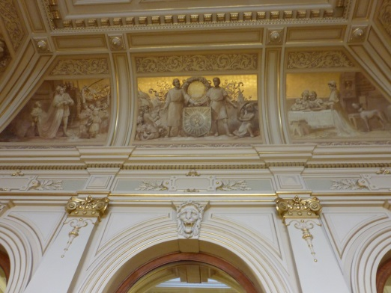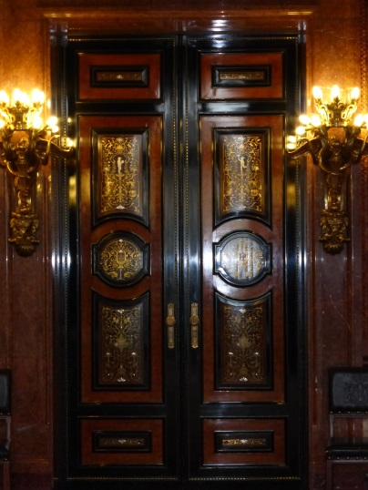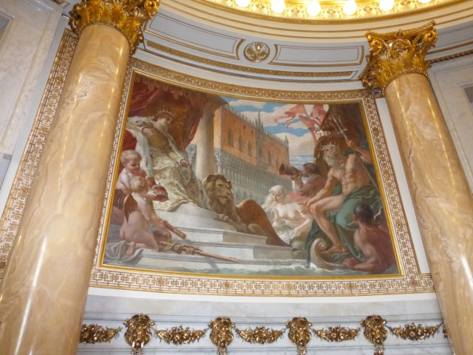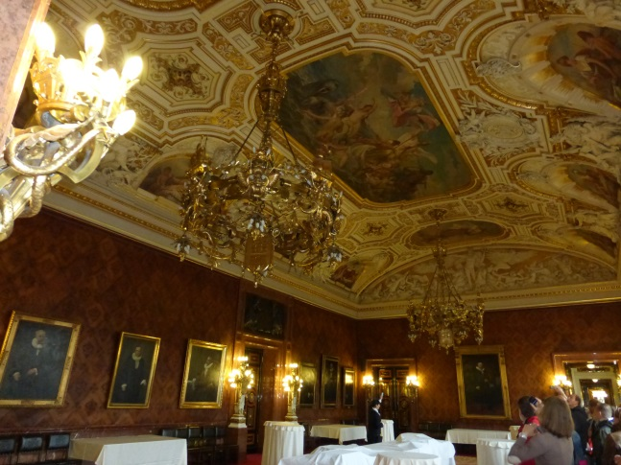

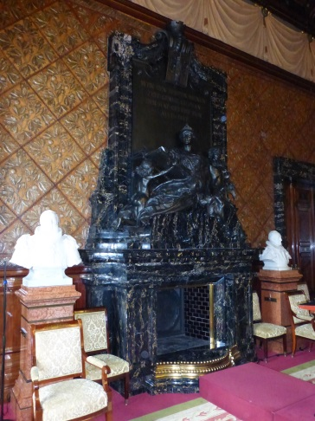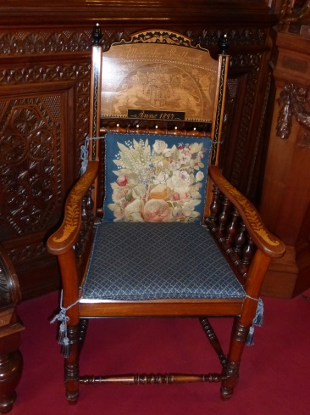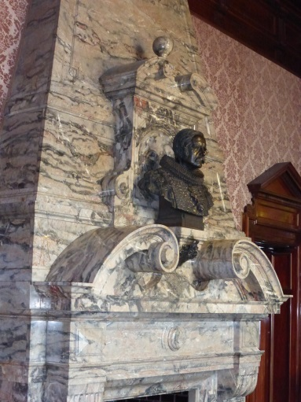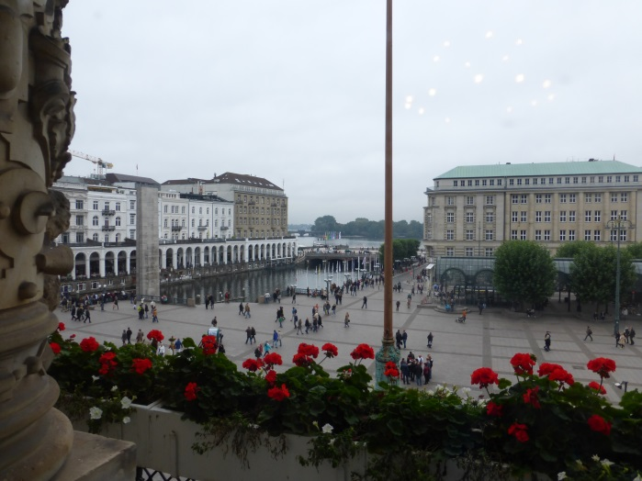

**Das U 434 ein russisches Spionage U-Boot liegt seit geraumer Zeit zwischen den Landungsbrücken und den Hamburger Fischmarkt. Es war bis 1996 im Dienst und ist dann von „reichen“ Geschäftsleuten gekauft und zum Zwecke der Besichtigung hier im Hamburger Hafen zur Besichtigung ausgestellt. Nur wer körperlich fit ist sollte sich diese Führung gönnen, denn nur dann erfährt man wirklich interessantes aus der Geschichte des U Bootes und der russischen U Boot Flotte.**

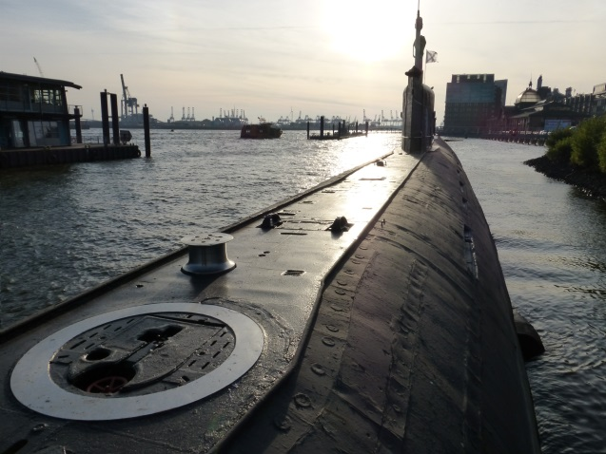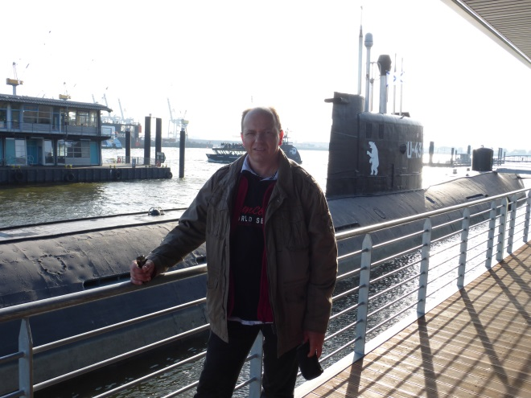

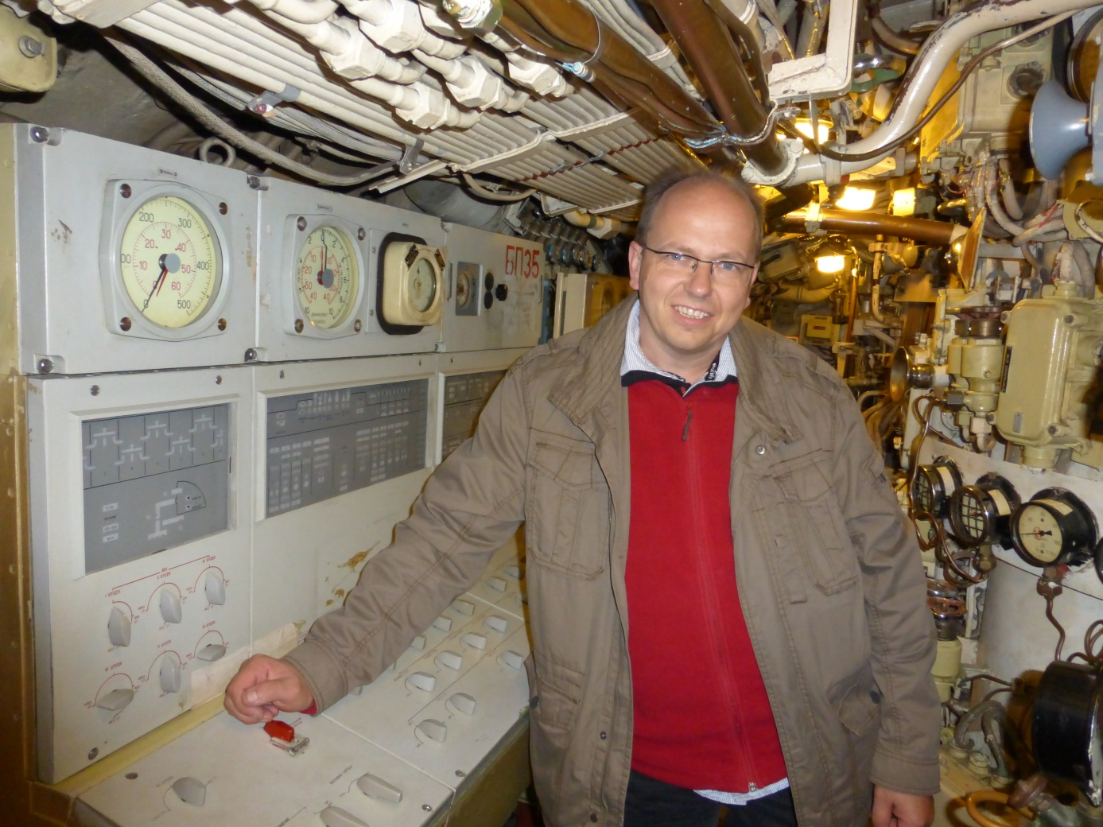

**Bei einer Stadtrundfahrt kann man sich einen Prima Überblick über Hamburgs Sehenswürdigkeiten verschaffen.**

**Wir starteten direkt von den Landungsbrücken mit der Linie D. Sie soll wohl die größte Tour sein und dauert 1 ½ Stunden und so konnten sich unsere Füße etwas erholen. Ein weiteres Highlight sollte ja heute noch folgen.**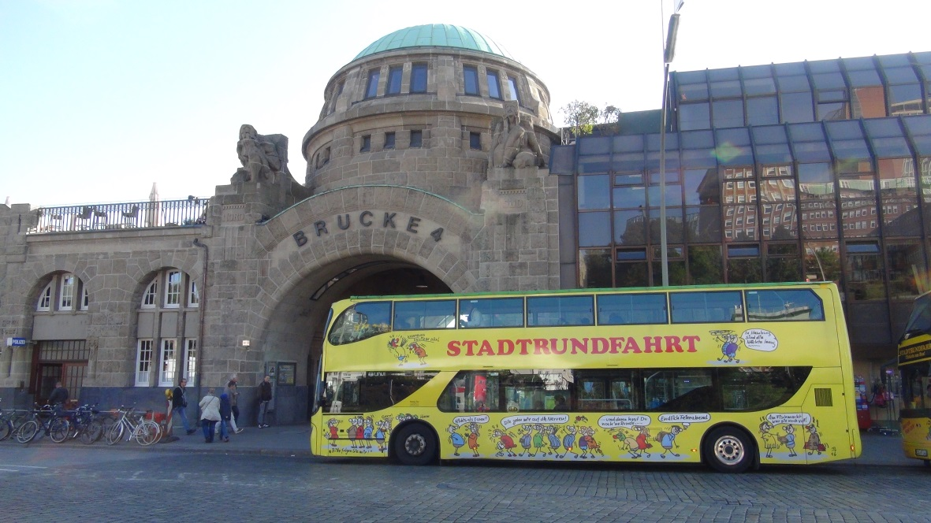

**Nach 18.00 Uhr lichtet sich die Schlange am Eingang zur Miniaturwelt in der Speicherstadt und dies sollte auch unser letztes Ziel für den ersten Tag sein. Wir hatten an allen Anlagen beste Sicht und waren hell begeistert wie Detailreich hier gearbeitet wurde**

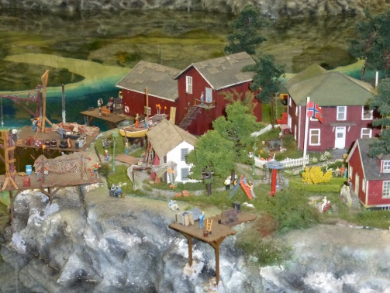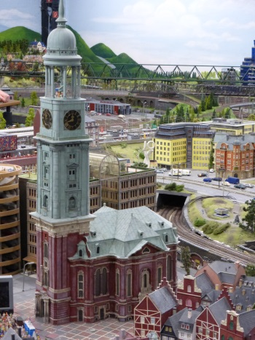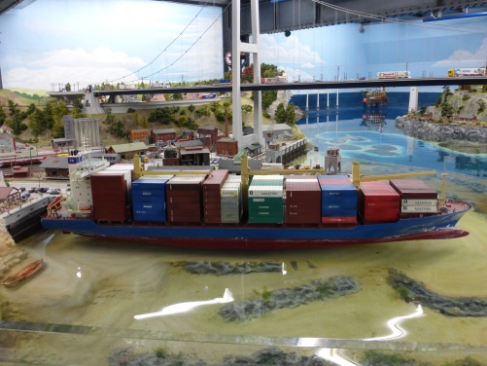

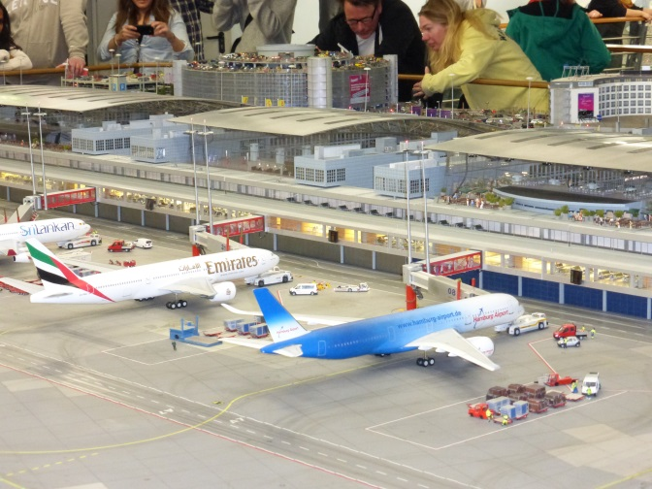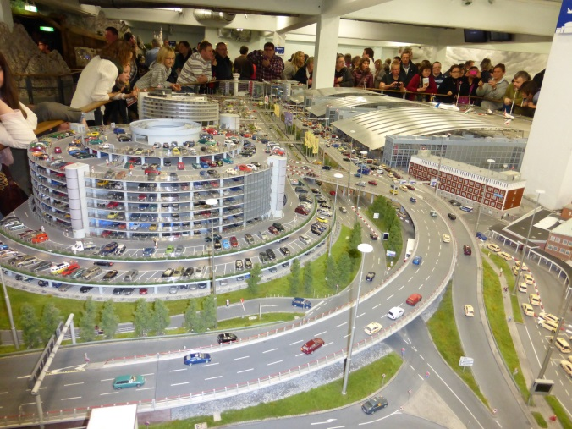

**Gegen 22.00Uhr überkam uns der kleine Hunger und wir ließen den Tag mit einem kleinen Abendessen ausklingen. Wir wären gerne noch länger in der Miniaturwelt geblieben, doch so langsam versagten unsere Füße den Dienst.**

**Am Freitag hatten wir uns mit Jürgen und Daggi um 12.00 Uhr an den Landungsbrücken verabredet und so hatten wir noch etwas Zeit um abseits der großen Straßen mal die kleinen Gassen zu erkunden.**

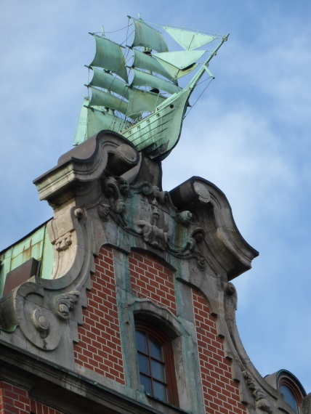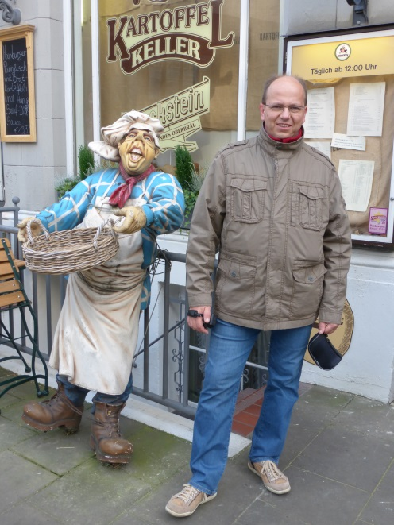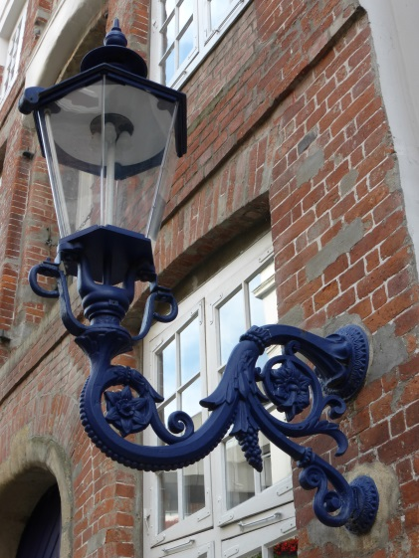

**Der Treffpunkt war ja dann auch nicht zu übersehen und schnell hatten wir die Beiden ausgemacht. Wir beschlossen dann erst mal mit einem „Bügeleisen“ etwas durch den Hafen zu schippern. Jürgen erklärte dann unterwegs so dies und das über den Hafen und die Leute drum herum.**

**Unterwegs machten wir eine kleine Kaffeepause.**

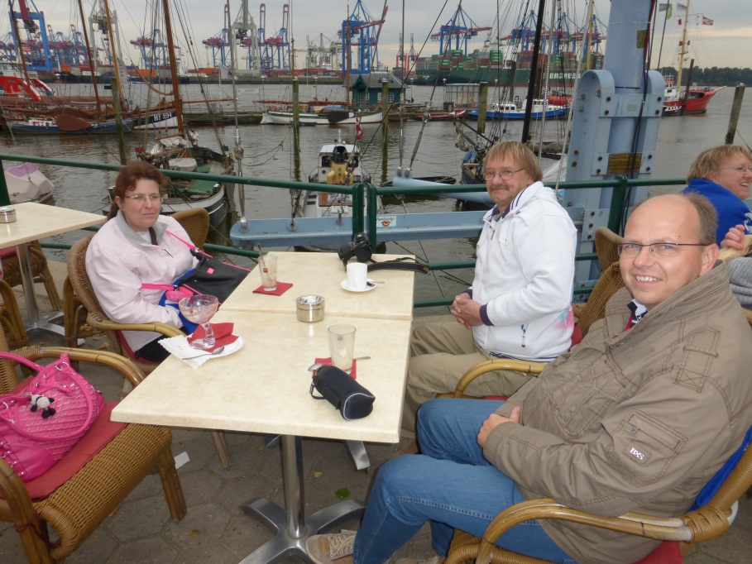

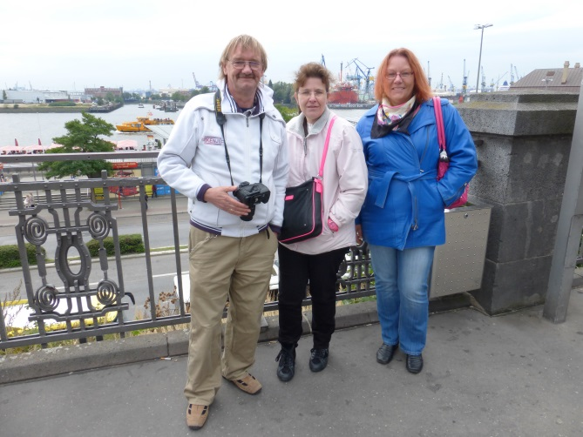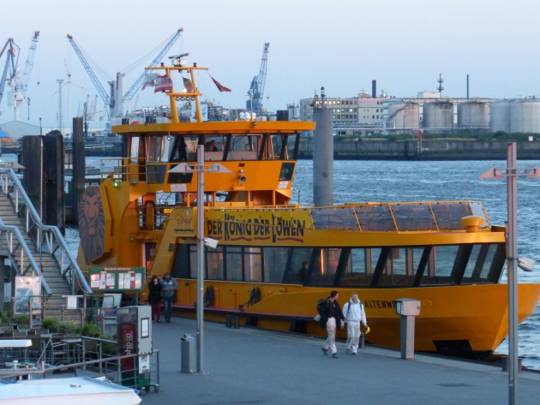

**Nach der Rückkehr zu den Landungsbrücken beschlossen wir das „Maritime Museum“ in der Hafen City zu besuchen da der kalte Wind es in sich hatte. Das Inventar dieses Museums ist schon beeindruckend.**

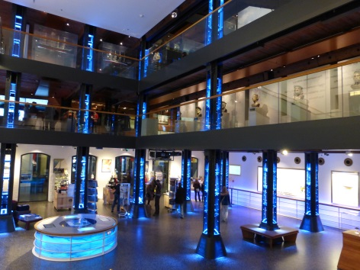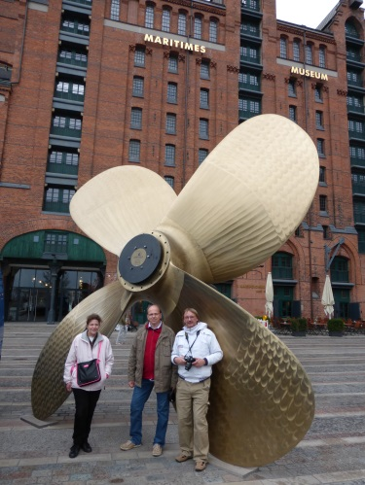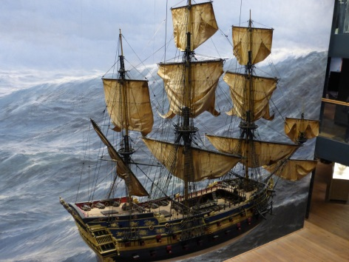

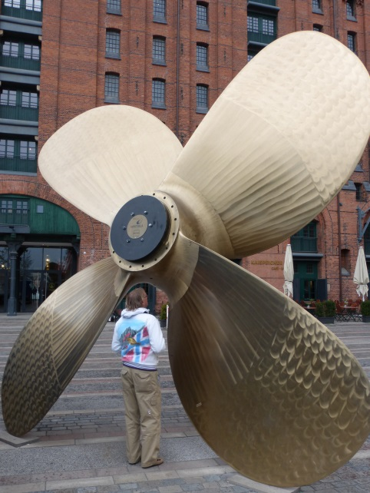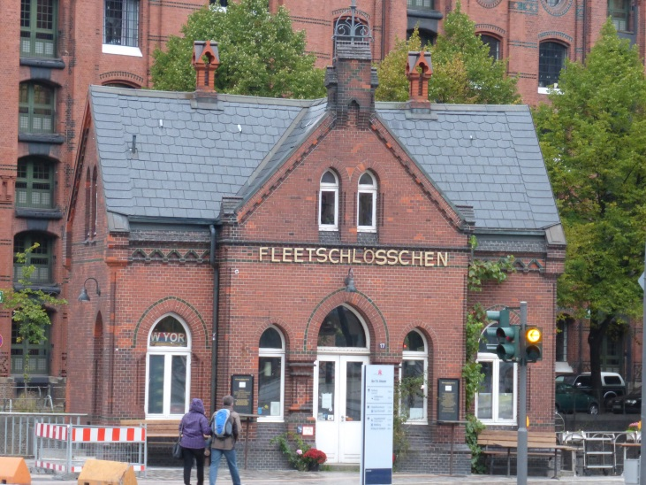

**Mit einem gemütlichen Abendessen wollten wir den Tag ausklingen lassen und unsere Wahl fiel auf das kleine Häuschen hier rechts im Bild. Doch Jürgen meinte, das dort wohl der Geschirrspüler defekt sei und wir uns besser nach etwas anderen umschauen sollten. Woher er das wohl wusste ???**

**Na ich bin jetzt aufgeklärt und wir haben herzhaft über diese Anekdote gelacht. Mit Sicherheit kennen auch einige andere Member diese Geschichte vom „Fleetschlösschen“**

**Wir sind dann auf der Reeperbahn im „Maredo“ gelandet, welches sich wohl klar vom „Fleetschlösschen“ abhebt. Dort haben wir bei Bier und Steak den Abend ausklingen lassen. Hier noch mal ein Dankeschön an die Beiden für diesen schönen und lustigen Tag. Daggi hat prima durchgehalten obwohl sie Gesundheitlich immer noch angeschlagen war.**

**Jürgen hat uns hier viel gezeigt und erklärt, doch wann immer wir in Wassernähe kamen brachte er das sofort mit einer guten Angelstelle in Verbindung und hatte meistens noch eine passende Geschichte dazu parat.**

**Mensch Jürgen wo du schon überall geangelt hast, da hätte ich es noch nicht einmal im Traum versucht. Alle Achtung!!!**

**Samstag war unser letzter Tag und wir sammelten noch einmal kräftig Eindrücke.**

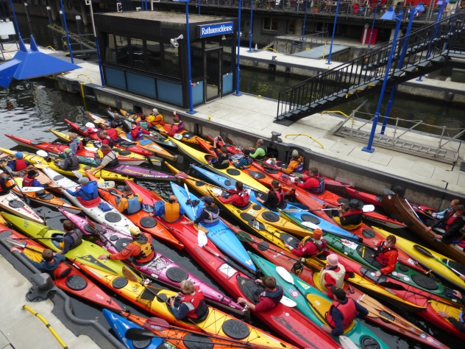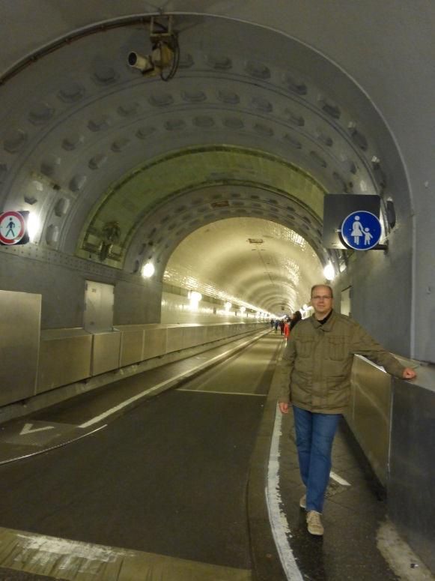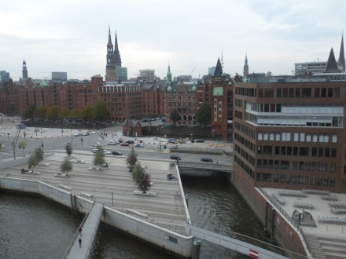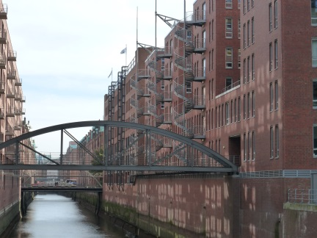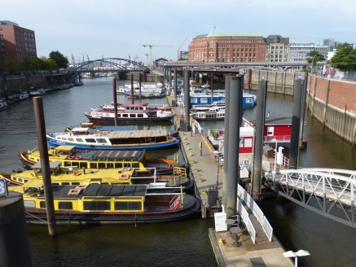

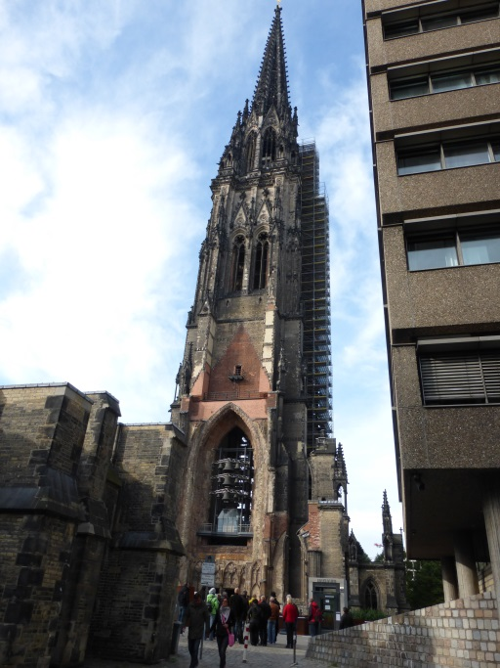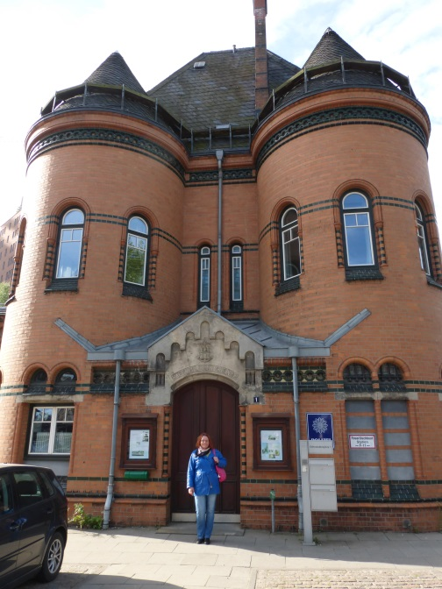

**Bilder wurden reichlich gemacht.**

**Abends ging es dann zur Reeperbahn, also nicht das was ihr denkt. Nein wir hatten Karten für das Tivoli. Dort lief zum 2719. Mal das**

**ST. Pauli Musical „heiße Ecke“**

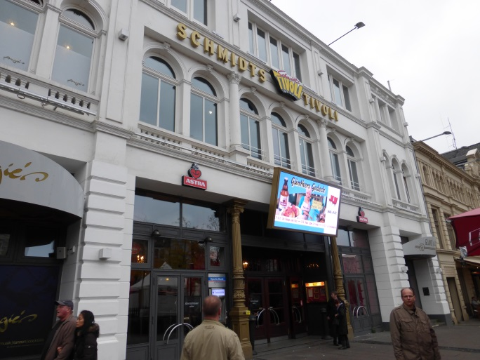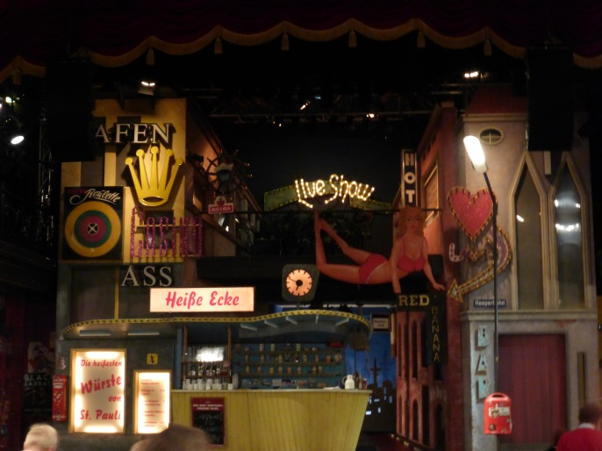

**Bei einem Hamburg Besuch, der nicht ausschließlich nur dem König der Löwen dient, sollte man sich das nicht entgehen lassen. Tolle Story, sehr lustig, super gespielt und ein echtes Original mit viel Liebe und Flair. Es passt genau an diesen Platz und uns hat es sehr gefallen.**

**Ja und jetzt ??? Na klar Tivoli vorbei und nun rein ins getümmel. Na ja im wahrsten sinne des Wortes. Schnell rein, schnell raus na pfui was ihr schon wieder denkt. Es war uns zu voll, zu hektisch, zu schmutzig und vor allem zu viel kriminelle Energie. Wir haben uns sichtlich unwohl gefühlt unter den ganzen grölenden, saufenden jugendlichen, am Boden liegende Bettler und anderen zwielichtigen Typen.**

**Das ist sie also, die „Geile Meile“**

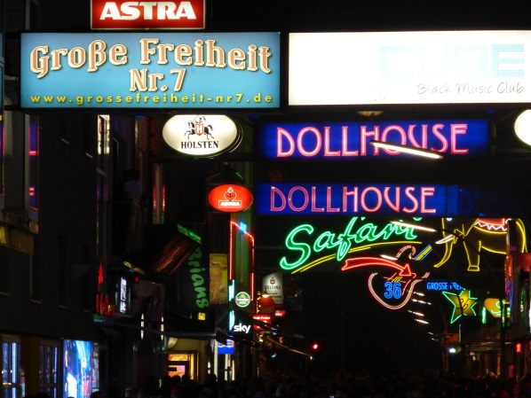

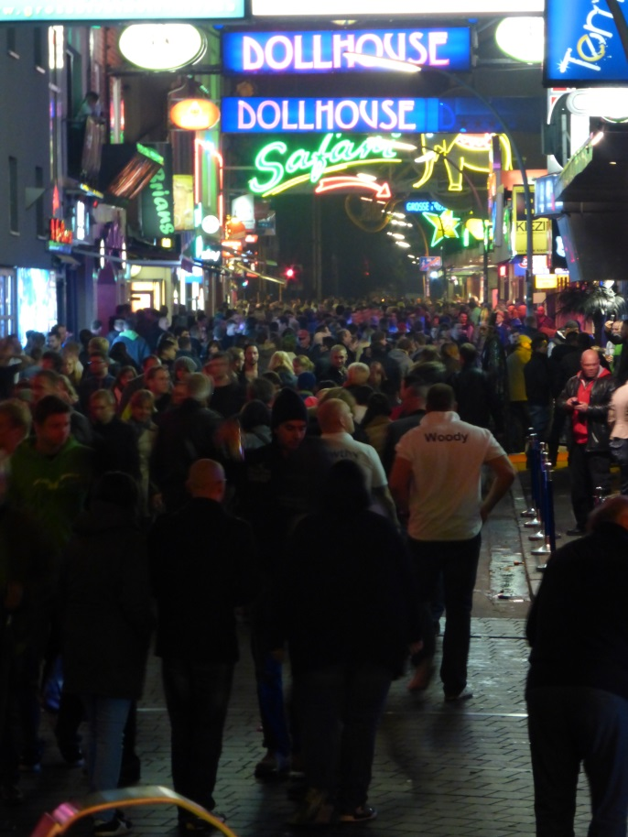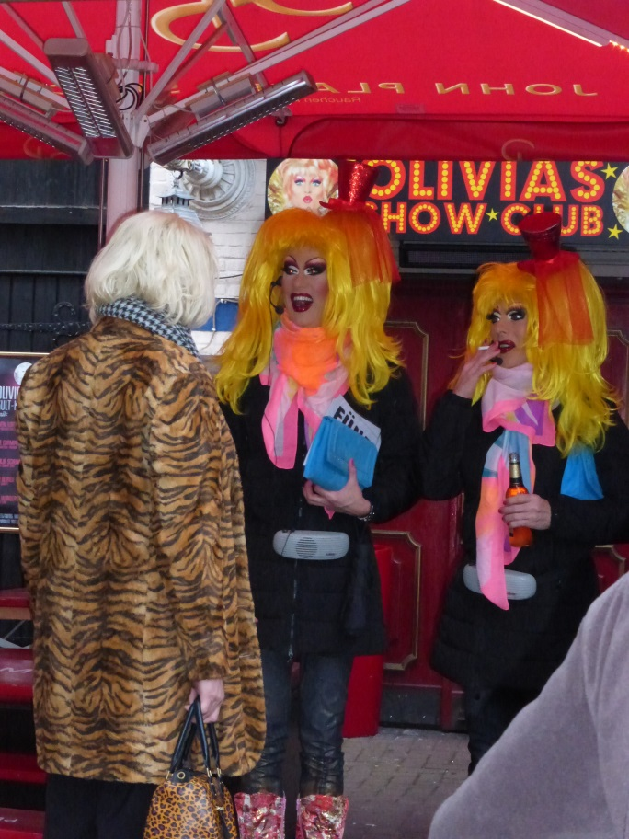

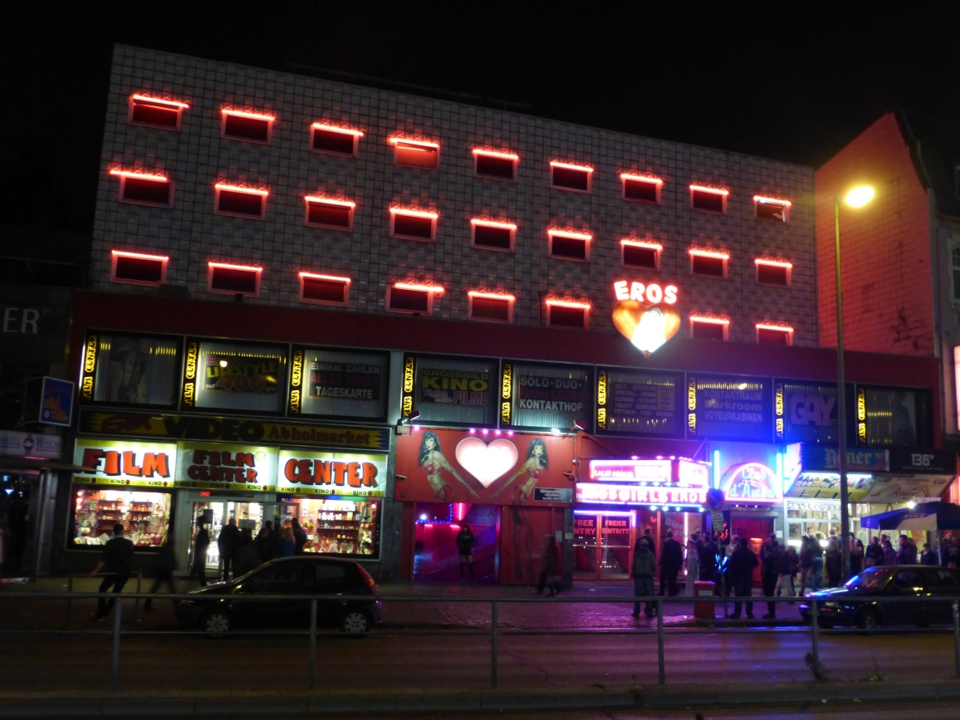

**Nun gut wir haben es gesehen und erlebt und wir akzeptieren auch das man dort Spaß haben kann. Sind wohl für diese Art zu feiern schon zu alt.**

**Es war trotzdem schön und wir sind heil wieder in Berlin gelandet es grüßen euch Angela und Bernd.**